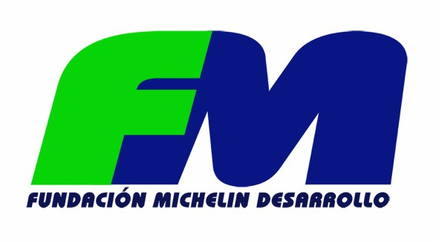

INFORMACIÓN DE PRENSA
29/05/2013

Acuerdo FMD y ASLE
Ambas entidades colaboran para proporcionar apoyo técnico y financiero a las PYMES vascas
Las empresas asociadas a la Agrupación de Sociedades Laborales de Euskadi, ASLE, cuya actividad se centre en el sector industrial o de servicios a la industria y generen empleo duradero de nueva creación como resultado de una inversión, podrán beneficiarse de una aportación a fondo perdido de 1.000 euros por empleo creado, además de las ayudas financieras que ofrece habitualmente la Fundación Michelin Desarrollo.
La finalidad del presente convenio es establecer un marco estable de relaciones entre ambas entidades que permita a las empresas asociadas a ASLE, así como a los emprendedores con un proyecto empresarial que finalmente se constituya en empresa asociada a ASLE, beneficiarse de la ayudas aportadas por Fundación Michelin Desarrollo.
El presidente de ASLE, Carlos Pujana, y el director de la FMD, Félix Sanchidrián, han suscrito el convenio en Bilbao.
Además de las ayudas técnicas ofrecidas por la FMD, que permiten aportar la visión y experiencia de una gran empresa, y de las ayudas financieras con las que la Fundación contribuye a la financiación de la inversión en unas condiciones muy ventajosas para el emprendedor, a partir de ahora, las empresas asociadas a ASLE podrán optar también a una ayuda económica, a fondo perdido, basada en los siguientes términos:
- Cantidad: 1.000 € por cada empleo que se cree en el plazo de dos años, desde la firma del convenio entre el beneficiario y la FMD, con un máximo de 18 empleos subvencionables por proyecto.
- Los proyectos beneficiarios de dicha ayuda deberán desarrollarse en Álava o en Guipúzcoa y su actividad deberá está relacionada con los sectores de la industria o servicios a industria.
- El empleo creado deberá mantenerse durante un periodo de tres años.
Diez años incentivando y apoyando a las PYMES
La FMD, como parte de la política de Responsabilidad Social Corporativa de Michelin, contribuye, en colaboración con los agentes locales, al desarrollo económico de las zonas en las que Michelin tiene centros de producción. De esta manera, los proyectos empresariales, generadores de empleo, que se desarrollan en las provincias de Álava y Guipúzcoa, pueden beneficiarse del programa de ayudas técnicas y económicas que promueve la FMD.

La FMD, creada por Michelin en Francia en 1990 como programa europeo, comenzó su andadura en España en el año 2003 y, a principios del año 2004, llevó a cabo sus primeras actuaciones. Desde esa fecha, Michelin ha destinado a este proyecto 6.733.664 euros y ha avalado operaciones de crédito por importe de 3.712.000 euros.
A fecha de hoy, la FMD ha apoyado a casi 350 empresas, con más de 100 ubicadas en el País Vasco, y ha contribuido a la creación de más de 2.600 empleos en sus zonas de influencia. En las provincias de Álava y Guipúzcoa se han comprometido más de 950 empleos.
Por su parte, la Agrupación Empresarial de Sociedades Laborales de la Comunidad Autónoma del País Vasco en el Campo de la Economía Social, ASLE, tiene por misión la defensa, consolidación, promoción y desarrollo de las sociedades laborales.
Para ello, desde hace más de 30 años, presta servicios con personas comprometidas que, aplicando la mejora continua, trabajan con las empresas para garantizar su competitividad, respetando el equilibrio entre el desarrollo humano y el empresarial, razón de ser de las sociedades laborales.

La misión de Michelin, líder del sector del neumático, es contribuir de manera sostenible a la movilidad de las personas y los bienes. Por esta razón, el Grupo fabrica y comercializa neumáticos para todo tipo de vehículos, desde aviones hasta automóviles, vehículos de dos ruedas, ingeniería civil, agricultura y camiones. Michelin propone igualmente servicios digitales de ayuda a la movilidad (ViaMichelin.com), y edita guías turísticas, de hoteles y restaurantes, mapas y atlas de carreteras. El Grupo, que tiene su sede en Clermont-Ferrand (Francia), está presente en más de 170 países, emplea a 113.400 personas en todo el mundo y dispone de 69 centros de producción implantados en 18 países diferentes. El Grupo posee un Centro de Tecnología encargado de la investigación, desarrollo e industrialización con implantación en Europa, América del Norte y Asia. (www.michelin.es).

DEPARTAMENTO DE COMUNICACIÓN

Avda. de Los Encuartes, 19

28760 Tres Cantos – Madrid – ESPAÑA

Tel: 0034 914 105 167 – Fax: 0034 914 105 293

